意見書
住 所
氏 名
電話番号
E-mail（任意）
※住所、氏名、電話番号は必ず記入してください。

１ 意見を提出したい計画等にチェックを入れてください。
※回答は計画等ごとに別の用紙で提出をお願いします。
☐①白井市国土強靱化地域計画（基本計画編） 【危機管理課】
☐②白井市地域防災計画 【危機管理課】
☐③白井市第２次産業振興ビジョン 【産業振興課】
☐④白井市第３次環境基本計画 【環境課】
☐⑤白井市第３次地域福祉計画 【社会福祉課】
☐⑥白井市障害者計画 2026-2032 【障害福祉課】
⑦第２次白井市教育振興基本計画 【教育総務課】
☐⑧市長等の白井市に対する損害賠償責任の一部免責に関する条例 【総務課】

２ 対象者 市内在住・在勤・在学者、市内に事務所等を有する法人・団体、当該事業に係る方

３ 意見の募集期間 令和７年１２月５日（金）から令和８年１月４日（日）まで
※郵送の場合は、末日の消印有効

４ 提出方法
（１）郵便、ファクシミリ、電子メール、持参等で白井市役所内の各担当課へ提出
白井市役所 〒 270 -1492 白井市復１１２３ 各担当課
（２）以下の施設に設置してある意見回収箱に投函して提出。
白井市役所（１階情報公開コーナー ）、保健福祉センター（１階）、文化センター（図書館）、
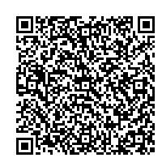
西白井複合センター、白井駅前センター、冨士センター、公民センター、桜台センター、
福祉センター、白井コミュニティセンター 、西白井コミュニティプラザ
（３）ちば電子申請サービスにより提出
右のQRコードからアクセスしてWEBフォームから回答できます。

５ 注意事項
（１）必須項目（住所・氏名・電話番号）が明記されていないと受け付けられませんので、ご注意ください。
（２）後日意見の概要、意見に対する考えを取りまとめの上、白井市役所1階情報公開コーナー、図書館及び白井市ホームページで公表します。
（３）意見に対する個別の回答はいたしませんので、ご了承願います。
（４）個人情報や個人が特定できる情報は、公表しません。
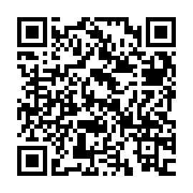
６ 参考 白井市ホームページ
意見記入欄は裏面です。
右のQRコードからアクセスしてください。

７ 意見記入欄
該当ページ | ご意見

